**LAPORAN PRAKTIKUM**

**DASAR PEMROGRAMAN**

**JOBSHEET 2**

**Sistem Version Control dan Kanbar Board**

**Oleh:**

|  |  |
| --- | --- |
| **HIKMAH ALDRIN ABDILLAH** | **NIM: 2341720049** |



**PROGRAM STUDI D-IV TEKNIK INFORMATIKA**

**JURUSAN TEKNOLOGI INFORMASI**

**POLITEKNIK NEGERI MALANG**

**AGUSTUS 2023**

**Praktikum**

**2.1 Percobaan 1: Menggunakan Github**

**Pertanyaan**

1. Jelaskan perbedaan perintah git commit dan git push?

**Jawab:**

Git commit digunakan untuk "mengabadikan" perubahan yang telah Anda buat dalam repositori lokal Anda. Ini adalah langkah penting dalam siklus kerja Git.

Ketika Anda menjalankan **git commit**, Anda membuat titik sejarah baru (commit) yang mencatat perubahan-perubahan yang telah Anda buat dalam repositori lokal Anda. Setiap commit memiliki pesan komit yang menjelaskan perubahan yang telah dilakukan.

Git push digunakan untuk mengirim perubahan yang telah Anda commit di repositori lokal Anda ke repositori yang berada di server Git (misalnya, GitHub, GitLab, Bitbucket, dll.).

Dengan menjalankan **git push**, Anda memperbarui repositori pusat (atau repositori yang terpusat) dengan perubahan yang telah Anda lakukan di repositori lokal Anda. Ini memungkinkan kolaborator atau anggota tim lainnya untuk melihat dan mengakses perubahan Anda.

2. Apakah bisa alurnya dibalik, membuat folder atau projek terlebih dahulu kemudian

upload (push) ke Github? Jika bisa, buktikan!

**Jawab:**   
Tentu, Anda bisa membuat folder atau proyek terlebih dahulu di komputer Anda dan kemudian mengunggahnya (push) ke GitHub. Jadi, ya, Anda dapat membuat folder atau proyek terlebih dahulu di komputer Anda dan kemudian mengunggahnya (push) ke GitHub sesuai dengan langkah-langkah di atas. Ini adalah cara umum untuk memulai proyek baru di GitHub.

1. Membuat folder dan file

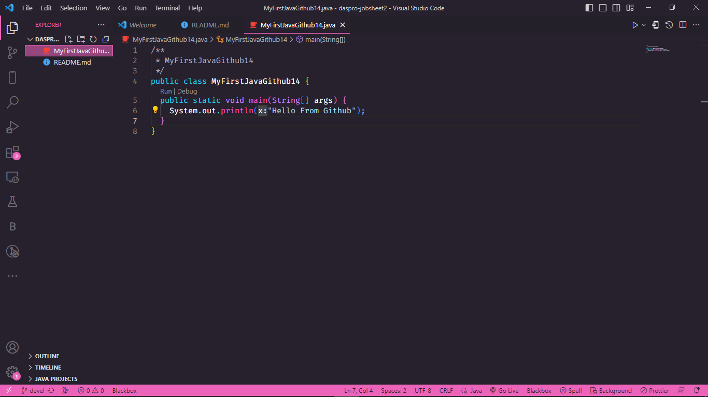

1. masuk ke Github dan membuat repository baru

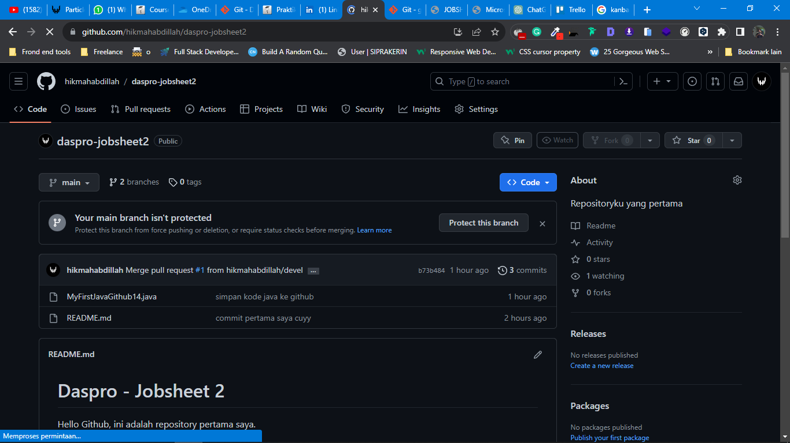

1. masuk ke git bash dan ketikkan command berikut ini

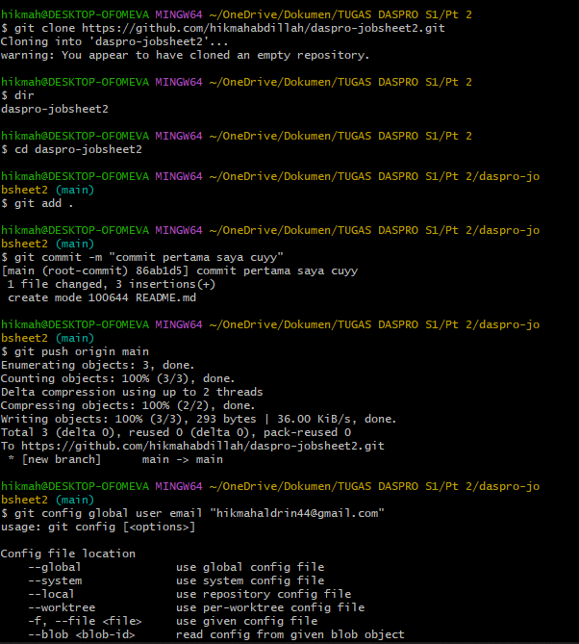

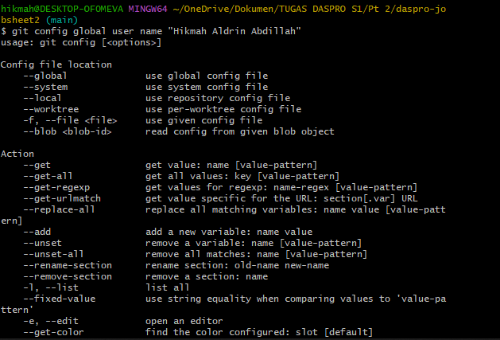

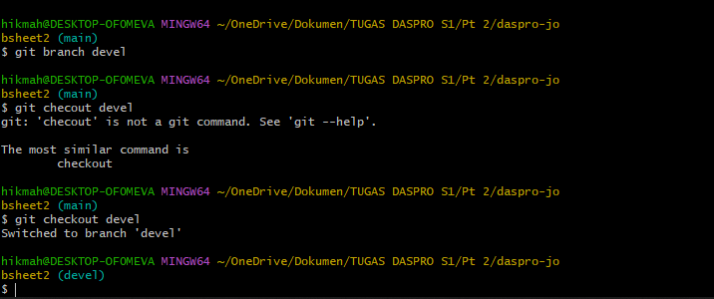

1. kembali ke Github dan refresh browser

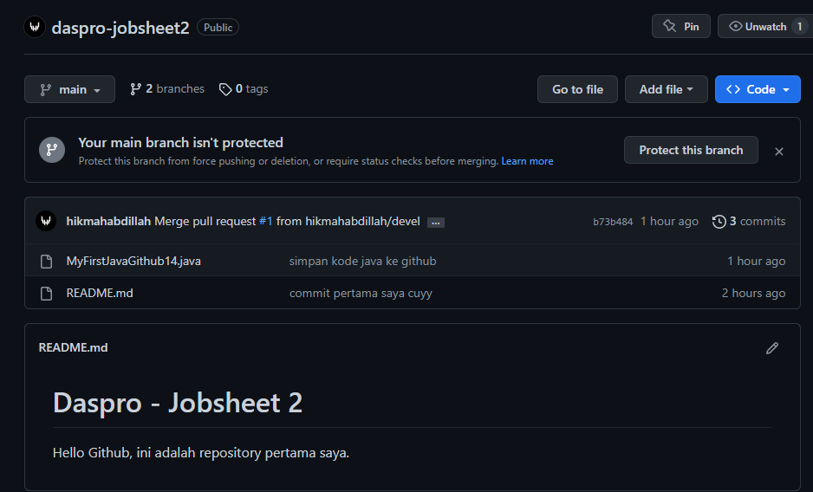

**2.2 Percobaan 2 : Dasar Kolaborasi di Github Pertanyaan!**

1. Jelaskan fungsi dari Pull requests!

**Jawab:**

Pull request (sering disingkat menjadi PR) adalah fitur yang penting dalam sistem kontrol versi berbasis Git, seperti GitHub, GitLab, dan Bitbucket. Fungsi utama dari pull request adalah untuk memfasilitasi kolaborasi dan penggabungan perubahan antara cabang (branch) yang berbeda dalam sebuah repositori.

2. Mengapa kita perlu membuat sebuah branch, manfaatnya apa?

**Jawab:**

Membuat cabang (branch) dalam repositori Git memiliki banyak manfaat, terutama dalam konteks pengembangan perangkat lunak kolaboratif.Dengan kata lain, membuat cabang merupakan praktik yang sangat baik dalam pengelolaan kode sumber dan memungkinkan pengembangan perangkat lunak yang lebih terstruktur, terorganisir, dan kolaboratif. Cabang memfasilitasi kerja tim, pengujian, pemeliharaan kode, dan inovasi dalam proyek perangkat lunak.

**2.3 Percobaan 3 : Menggunakan Trello**

**Pertanyaan!**

1. Bagaimana langkah yang dilakukan untuk mengundang anggota tim untuk bergabung ke dalam board Anda?

**Jawab:**

Klik menu share

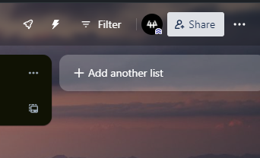

Dan disini kita bisa langsung invite via gmail atau copy link untuk mengundang anggota tim

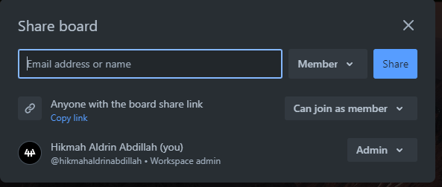

2. Apakah memungkinkan untuk membuat Board tidak dari awal (menambahkan list satu per satu), jika mungkin bagaimana caranya?

**Jawab:**

Pada Trello, Anda dapat membuat board dengan lebih cepat dan mudah menggunakan fitur yang disebut "Template". Dengan template, Anda dapat membuat board yang sudah memiliki beberapa list dan kartu dasar yang dapat disesuaikan sesuai kebutuhan Anda. Sekarang Anda telah membuat board Trello dengan template yang sudah ada dan dapat memulai bekerja dengan lebih cepat. Anda dapat menyesuaikan board tersebut sesuai dengan proyek atau tugas Anda tanpa harus membuat list dan kartu dari awal.

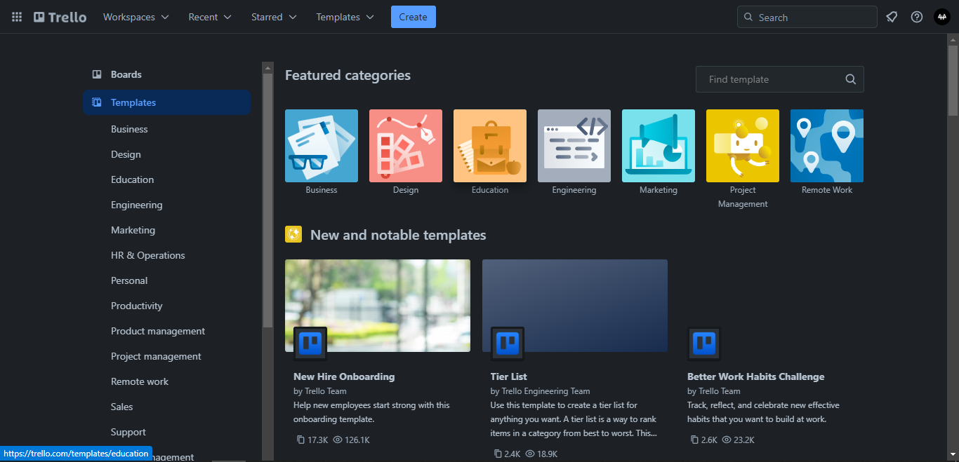

**1. Tugas**

1. Buatlah kelompok yang terdiri dari 3 orang!

**Jawab:**

Sudah

2. Buatlah repository berdasarkan topik yang dipilih oleh kelompok Anda, undang

semua anggota tim ke dalam repository tersebut.

**Jawab:**

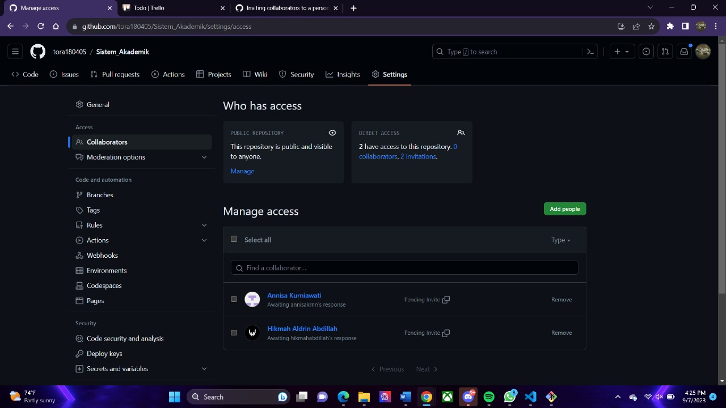

3. Buatlah sebuah Kanban Board dengan judul board lengkap dengan card sesuai

dengan topik proyek yang kelompok Anda pilih, undang semua anggota tim ke dalam

board tersebut.

